关于可视化平台的修改建议
此平台为面向客户的下单平台

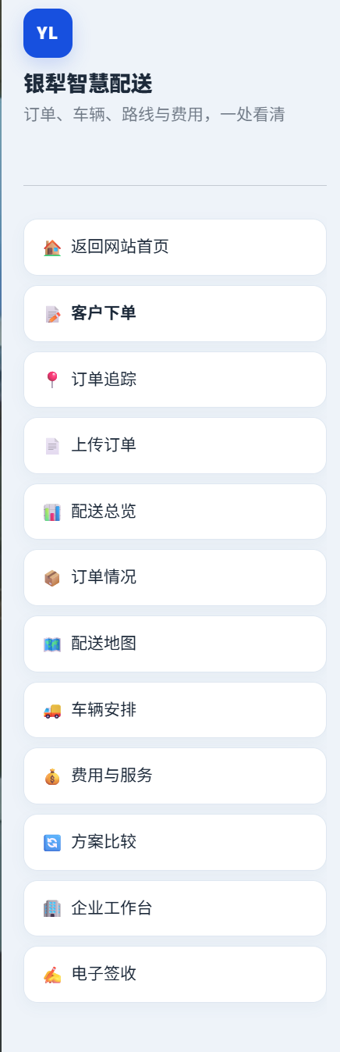
仅保留以下界面功能，其他的请删去

首页界面：去掉配送网络预览

客户下单界面：
简洁明了，包含
1、收货信息（客户名称；联系人；收货地址；联系电话）、
2、配送内容（配送品类（鲜面条、姜蒜二选一）；配送重量；期望到达时间（包括：日期、最早到达时间、最晚到达时间（下方标明一行小字：预计送达时间误差不超过半小时，配送高峰时段可能更长，届时请留意来电。））
下图内容部分可删去
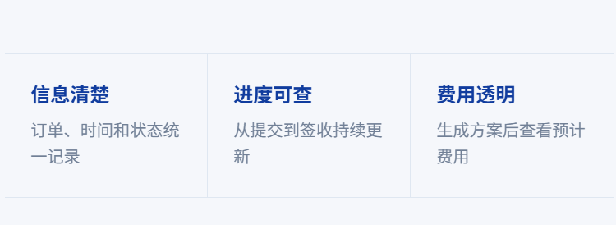
3、根据下单信息，计算需要的费用

订单追踪界面：向客户展示订单配送进度（界面不必修改）

配送地图界面：
请用我们给出的地图，做缩小时仅展现主干道主块区路网，放大后可展现细支干道
客户只能看到自己订单的配送路线
（待接入GPS）

电子签收界面：更改为点击确认签收，下面添加异常反馈，点击异常反馈后，可以提交异常情况，或联系客服

上述界面为对客户开放的网页界面

客户下单后，信息请按照日期和品类以类似下表的形式存入特定路径的Excel表格中
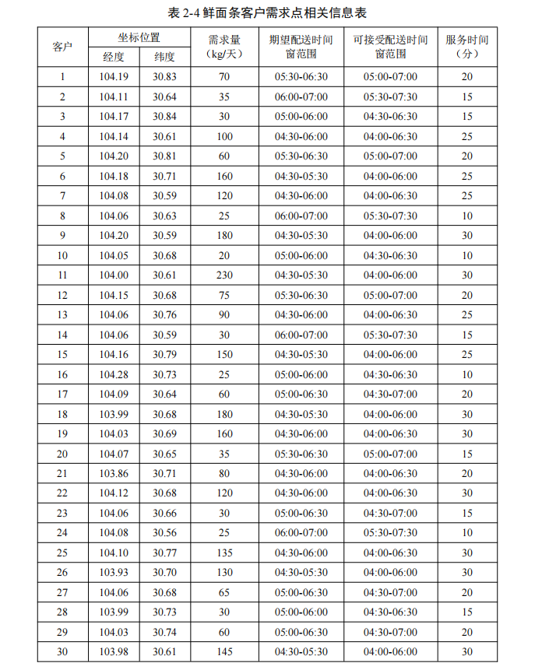

对工作人员，可添加

上传订单界面：
所有订单数据上传以文件的形式上传，可以调整计算参数，生成最优路径规划方案，显示配送成本（包括费用构成）

配送总览界面：在地图中分品类（包含鲜面专线、姜蒜专线、以及全部路线）显示所有配送路径，客户送达情况，准时率等

